BÀI TẬP (1)
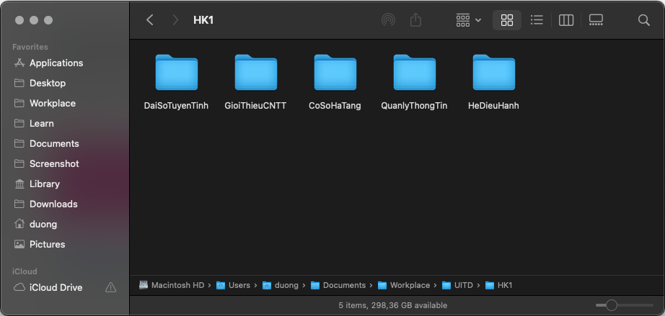
1. Hãy tổ chức các folder trên máy tính thể hiện tính khoa học với các hoạt động phổ biến của một sinh viên.

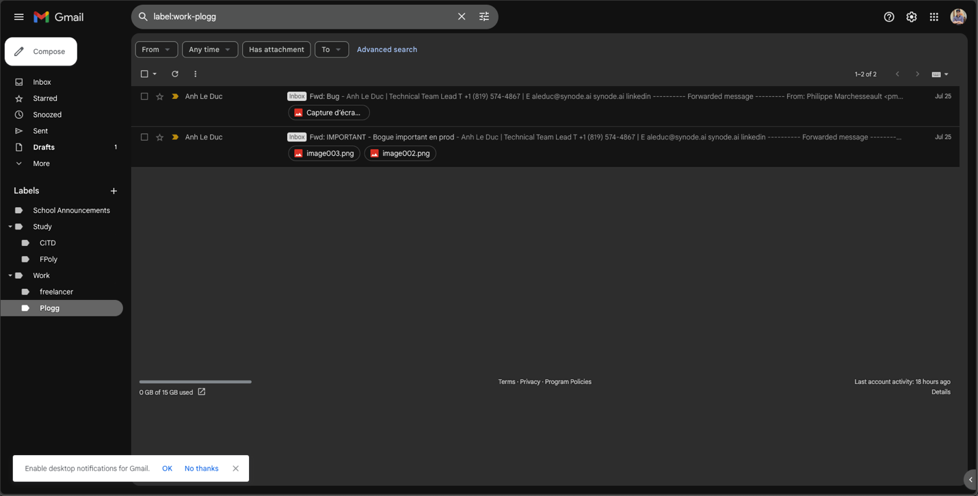
2. Hãy tổ chức các thư nhận và gửi trên gmail đảm bảo tính khoa học với các hoạt động phổ biến của một sinh viên.

3. Cho biết các file quan trọng phổ biến nào mà một sinh viên cần backup
Các file quan trọng phổ biến cần backup:
- Bài tập và bài luận
- Các file mã nguồn ( .java, .py, .js, …)
- Slide bài giảng
- Cấu hình môi trường
- Dự án nhóm

BÀI TẬP (2)
4. Sự khác nhau giữa việc lưu trữ dữ liệu trên CD và USB?
 | CD | USB
Dung lượng lưu trữ | Dung lượng của CD thường khá thấp so với các phương tiện lưu trữ hiện đại. Một đĩa CD thông thường có dung lượng từ:  CD-ROM: 650 MB đến 700 MB.  CD-R: Có thể ghi dữ liệu một lần với dung lượng tối đa khoảng 700 MB.  CD-RW: Có thể xóa và ghi lại dữ liệu nhiều lần, nhưng dung lượng vẫn giới hạn trong khoảng 700 MB. | Dung lượng lưu trữ của USB lớn hơn rất nhiều. Các ổ USB phổ biến hiện nay có dung lượng từ:  Từ 4 GB đến 256 GB, thậm chí lên đến 1 TB hoặc hơn.
Tốc độ truyền tải dữ liệu | Tốc độ đọc và ghi trên CD khá chậm. Tốc độ ghi đĩa CD thường từ 16x đến 52x (tương đương 2.4 MB/s đến 7.8 MB/s), còn tốc độ đọc cũng tương tự. | Tốc độ truyền tải dữ liệu trên USB nhanh hơn nhiều. Các chuẩn USB phổ biến bao gồm:  USB 2.0: Tốc độ tối đa là 480 Mbps (~60 MB/s).  USB 3.0: Tốc độ tối đa lên đến 5 Gbps (~625 MB/s).  USB 3.1 và USB-C: Tốc độ có thể đạt 10 Gbps (~1.25 GB/s).
Khả năng ghi và xóa dữ liệu | CD-R: Chỉ có thể ghi dữ liệu một lần, không thể xóa hoặc sửa đổi dữ liệu đã ghi.  CD-RW: Có thể ghi và xóa nhiều lần (lên đến khoảng 1000 lần), nhưng việc xóa và ghi lại thường mất thời gian hơn so với USB. | Có thể ghi và xóa dữ liệu một cách dễ dàng và nhanh chóng nhiều lần mà không bị giới hạn số lần
Độ bền và tuổi thọ | CD có thể bị xước, hư hỏng bề mặt nếu không được bảo quản đúng cách, gây mất dữ liệu. Tuổi thọ trung bình của một CD (trong điều kiện bảo quản tốt) là từ 10 đến 25 năm. | USB bền hơn trong việc sử dụng hằng ngày và ít bị hư hại vật lý. Tuy nhiên, các ổ USB cũng có giới hạn về số lần ghi xóa dữ liệu, với tuổi thọ lên đến 10.000 đến 100.000 lần ghi tùy vào chất lượng ổ.
Tính tiện lợi | Cần phải có ổ đĩa CD để đọc và ghi, điều này có thể bất tiện vì nhiều máy tính hiện đại (đặc biệt là laptop) không còn tích hợp ổ đĩa CD/DVD nữa. | Rất nhỏ gọn, dễ dàng kết nối với hầu hết các thiết bị hiện nay (máy tính, laptop, TV, ô tô) thông qua cổng USB. USB cũng không yêu cầu thiết bị đọc ghi riêng biệt.
Giá thành | CD có giá rất rẻ, đặc biệt khi mua với số lượng lớn. Một chiếc đĩa CD trắng có thể chỉ tốn vài nghìn đồng. | Giá thành của USB cao hơn, đặc biệt với các ổ có dung lượng lớn. Tuy nhiên, về lâu dài, USB có lợi thế hơn vì có thể sử dụng nhiều lần và lưu trữ được dung lượng lớn.
Ứng dụng thực tế | Thường được sử dụng trong các hoạt động lưu trữ dữ liệu cố định như sao lưu nhạc, phim, phần mềm, hoặc để phát hành các sản phẩm phần mềm, album nhạc. | Thường được sử dụng để lưu trữ dữ liệu cá nhân, sao chép và di chuyển dữ liệu nhanh chóng giữa các thiết bị, hoặc tạo các bản sao lưu linh hoạt.
Tính bảo mật | Một khi dữ liệu đã ghi lên CD-R, không thể xóa hoặc sửa đổi, điều này có thể giúp đảm bảo an toàn dữ liệu nhưng lại thiếu tính linh hoạt. | USB có thể dễ dàng bị đánh cắp hoặc mất dữ liệu do khả năng xóa và ghi nhiều lần. Tuy nhiên, một số USB hiện đại có tính năng mã hóa bảo mật dữ liệu.

5. Khi tạo 1 CSDL trong SQL Server, cho biết hệ thống tối thiểu tạo bao nhiêu file, ý nghĩa mỗi file là gì?

Khi tạo 1 CSDL trong SQL Server, cho biết hệ thống tối thiểu tạo 2 file là data file và log file.
Data file: Là nơi lưu trữ toàn bộ dữ liệu và các đối tượng của cơ sở dữ liệu như bảng, chỉ mục, thủ tục lưu trữ, và các khung nhìn (views). Tệp này giữ nội dung chính của cơ sở dữ liệu, giúp người dùng truy cập và quản lý thông tin.
Log file: Ghi lại tất cả các giao dịch đã diễn ra trên cơ sở dữ liệu, bao gồm các thay đổi về dữ liệu trước khi chúng được ghi vào tệp dữ liệu. Nó đảm bảo tính toàn vẹn và khả năng khôi phục dữ liệu trong trường hợp có lỗi hệ thống, giúp phục hồi cơ sở dữ liệu về trạng thái trước đó hoặc đến một thời điểm cụ thể.

6. Hãy thực hiện việc backup và restore 1 CSDL bẳng SQL Server bằng 2 cách: Full Backup Different Backup

Backup: Azure SQL Database không sử dụng cơ chế backup truyền thống như với các máy chủ SQL Server on-premise. Vậy nên cài đặt SQL Server Dacpac extension trong ADS. Tuy nhiên ADS không hỗ trợ trực tiếp việc Full Backup hoặc Differential Backup như trong SSMS nên chỉ có thể sử dụng Dacpac và Bacpac để export và import cơ sở dữ liệu thay thế cho việc backup.

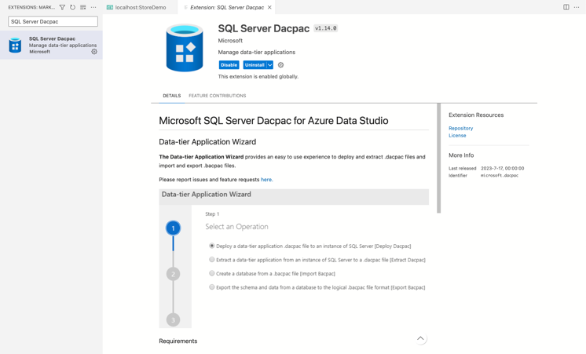

Backup Database
Bước 1: Chọn database muốn backup -> click phải chọn data-tier Application Wizard
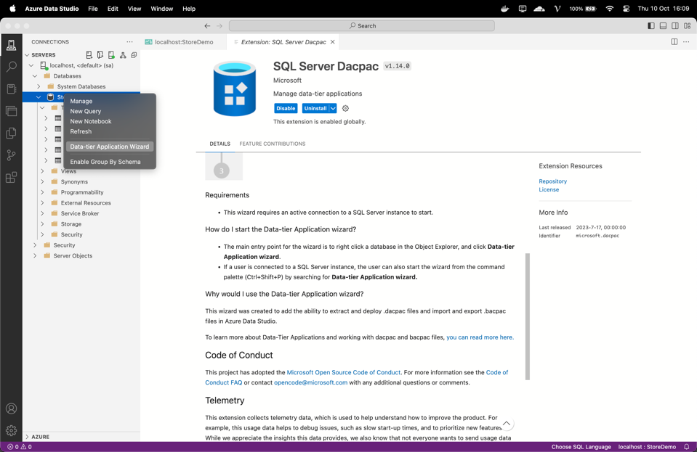

Bước 2: Chọn Export the scheme and data …
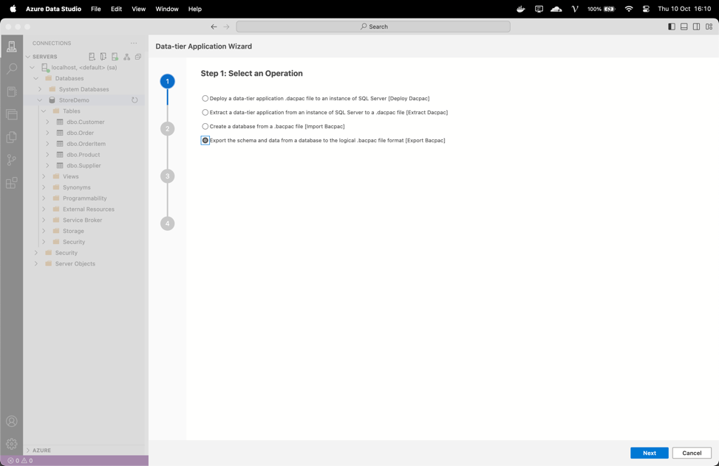

Bước 3: Chọn file Location muốn lưu bacpac file
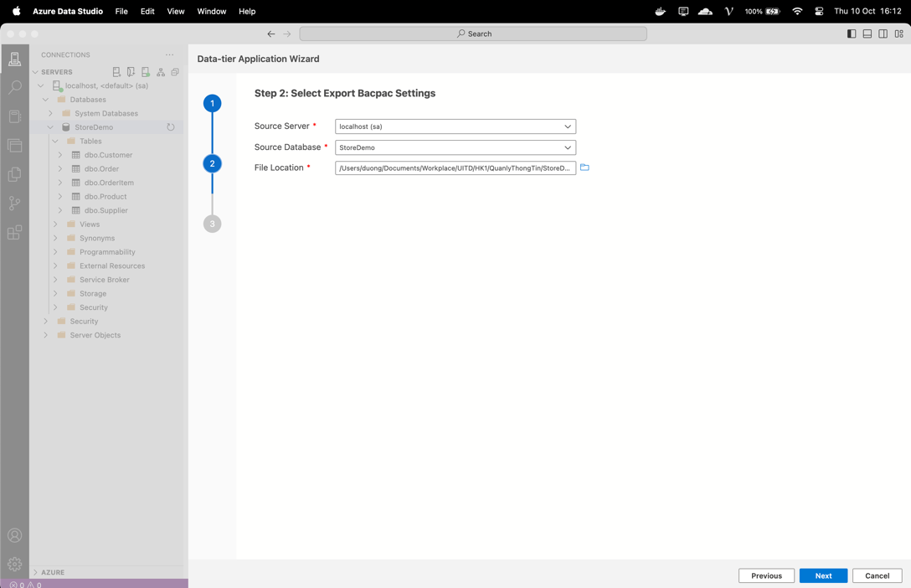

Bước 4: Chọn Export
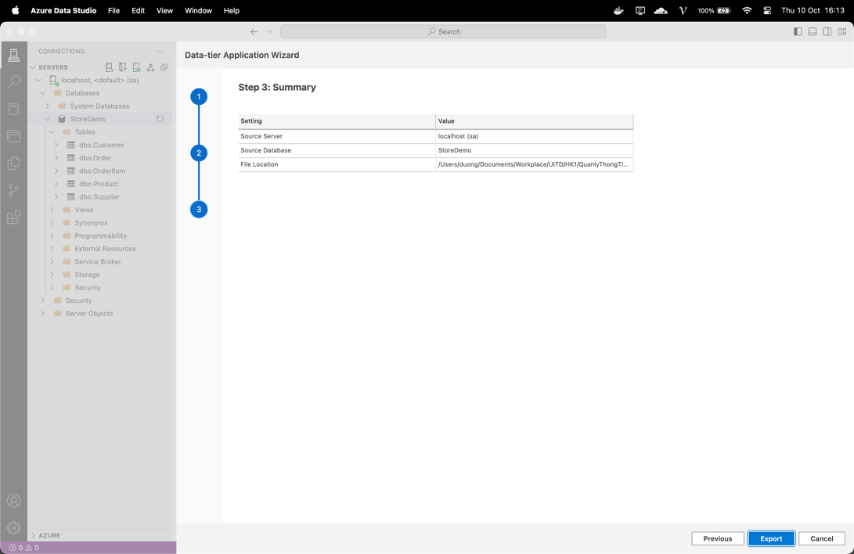

Check tiến độ trong task đã success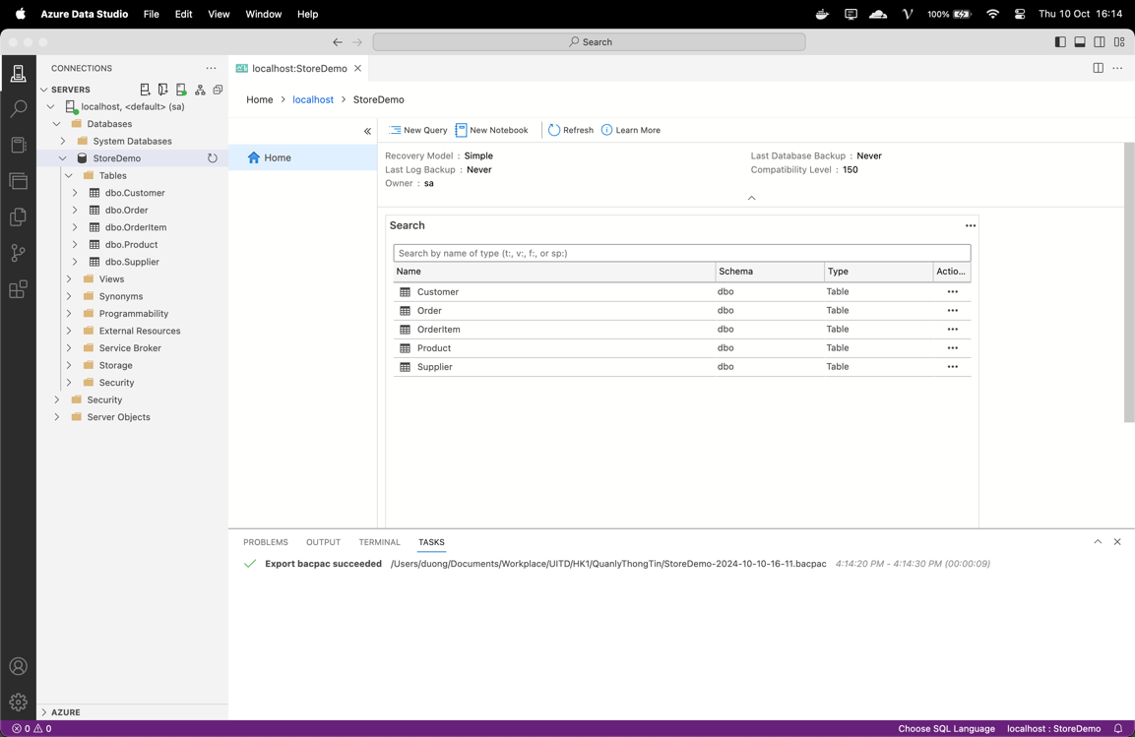

File bacpac đã export thành công
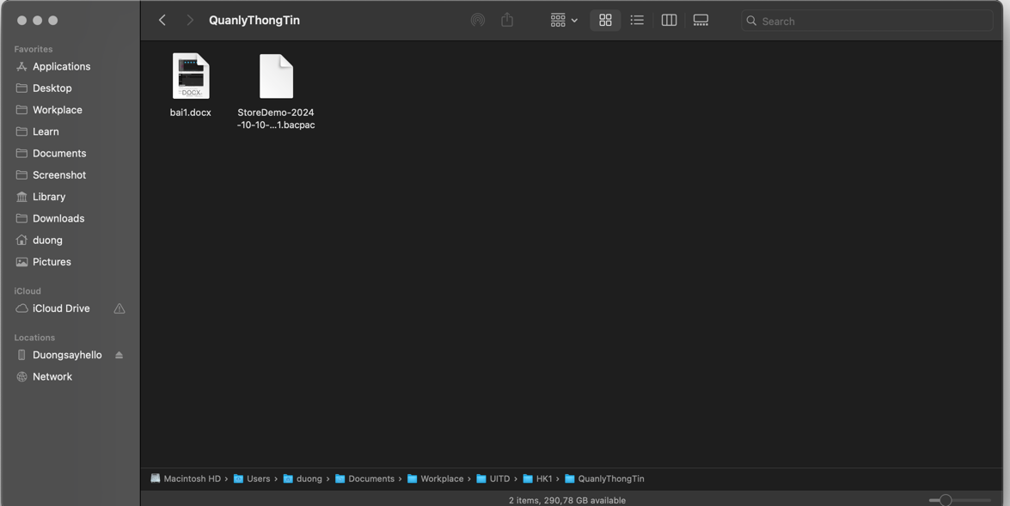

Restore Databse

Trước khi restore sẽ drop database đã backup
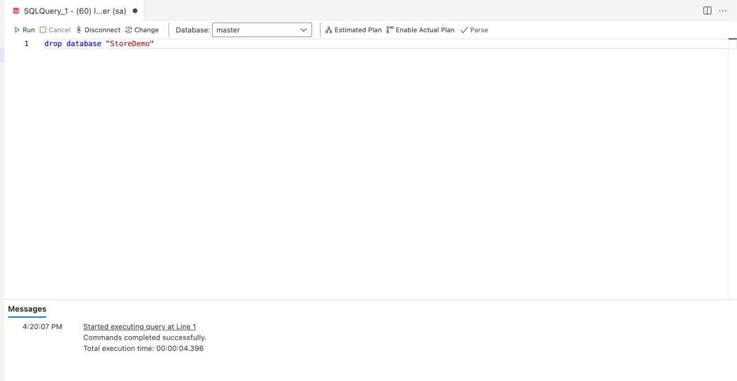

Bước 1: Click phải database chọn Data-tier Application Wizard
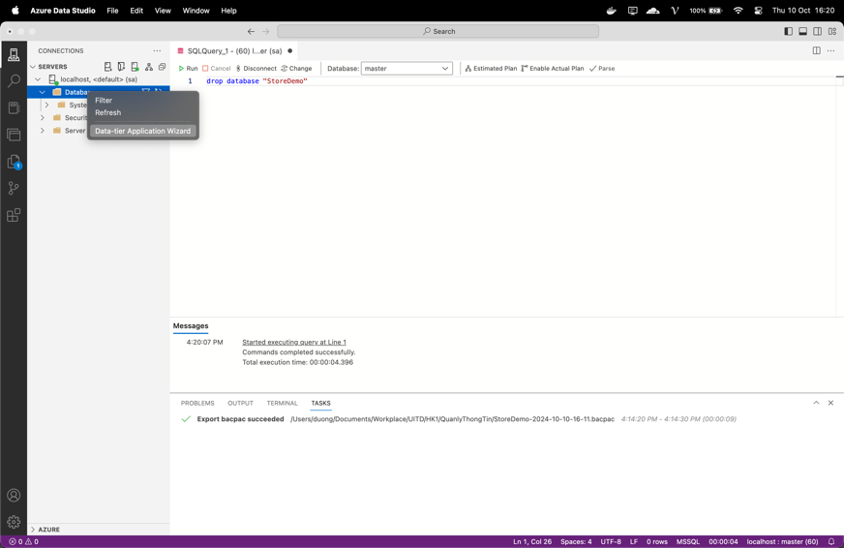

Bước 2: Chọn Create a db from a .bacpac file -> click Next
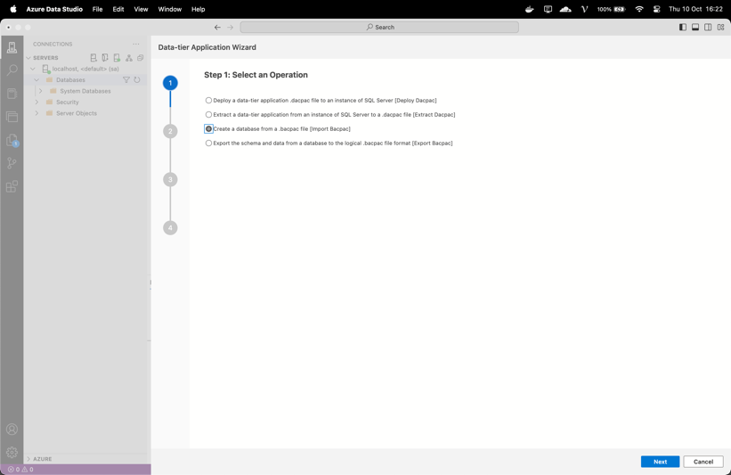
Bước 3: Chọn file đã export và sửa tên database -> Click next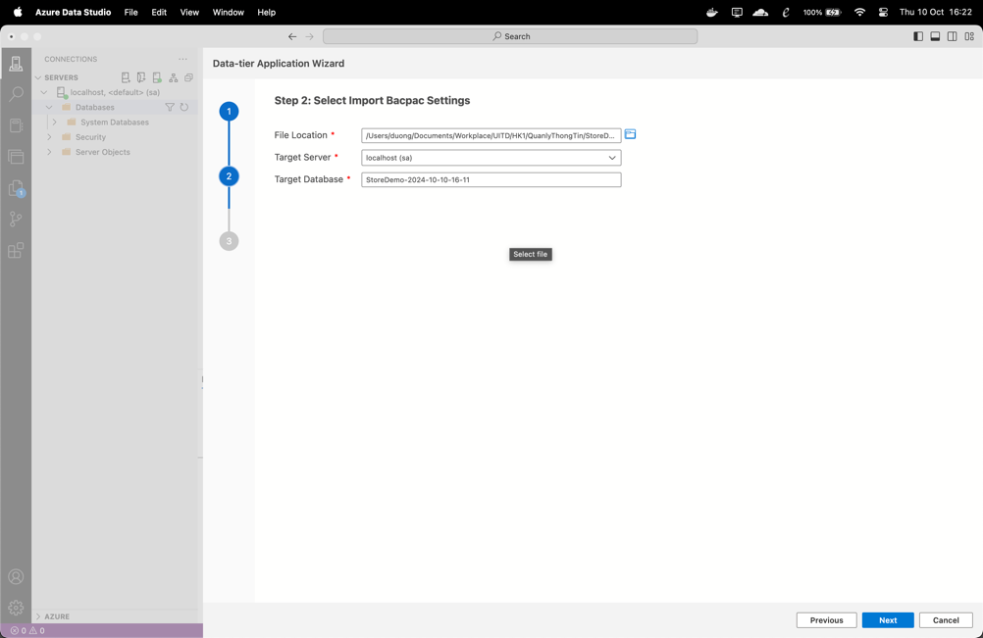

Bước 4: Click import
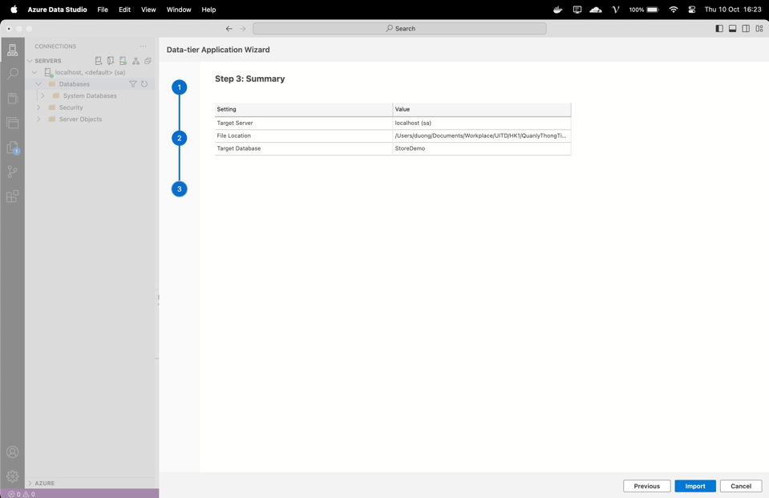

Check task import đã success -> refersh lại database
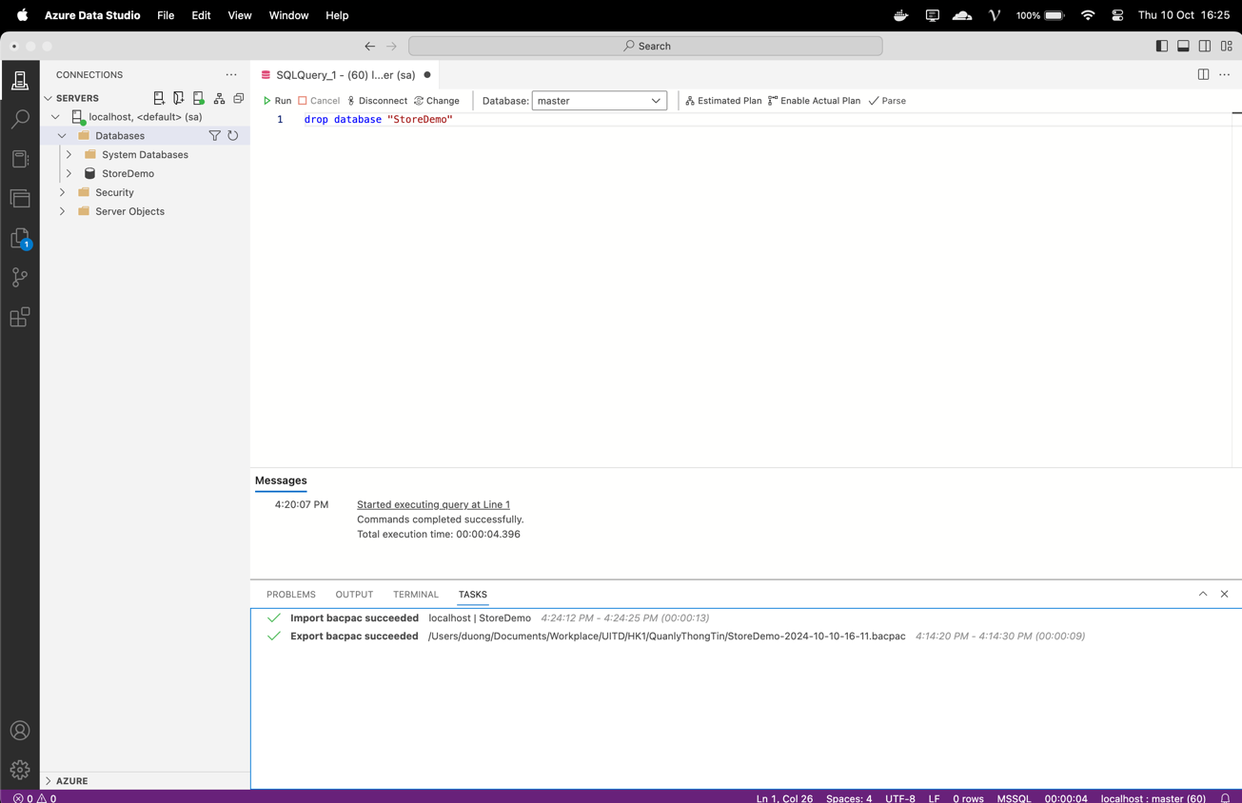

Do không thể thực hiện Different Backup nên em đã research để tìm hiểu sự khác nhau:
Full Backup: Full backup tạo bản sao hoàn chỉnh của tất cả dữ liệu và log files trong cơ sở dữ liệu tại một thời điểm cụ thể.
Different Backup: Differential backup chỉ tạo bản sao của dữ liệu đã thay đổi kể từ lần cuối sao lưu đầy đủ cuối.

 | Full Backup | Different Backup
Data | Toàn bộ cơ sở dữ liệu | Chỉ có dữ liệu từ lần backup đầy đủ
Size | Lớn | Nhỏ, nhưng tăng dần khi có nhiều sự thay đổi
Time to Perform | Lâu hơn | Nhanh hơn, do chỉ sao lưu thay đổi
Mục đích | Là nền tảng cho việc khôi phục và cung cấp ảnh chụp nhanh về trạng thái của cơ sở dữ liệu | Giảm thời gian sao lưu và yêu cầu lưu trữ so với Full Backup
Frequency | Ít thường xuyên hơn | Thực hiện thường xuyên hơn để bắt kịp các thay đổi
Restore | Chỉ cần bản Full Backup | Cần bản Full Backup + Different Backup

